 | CENTRO SPORTIVO ITALIANO  COMITATO PROVINCIALE DI VARESE  Via S. Francesco, 15 - 21100 Varese - TEL.: 0332-239.126 - FAX: 0332-240.538  EMAIL: postmaster@csivarese.it - SITO INTERNET: www.csivarese.it | 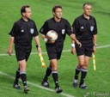 | 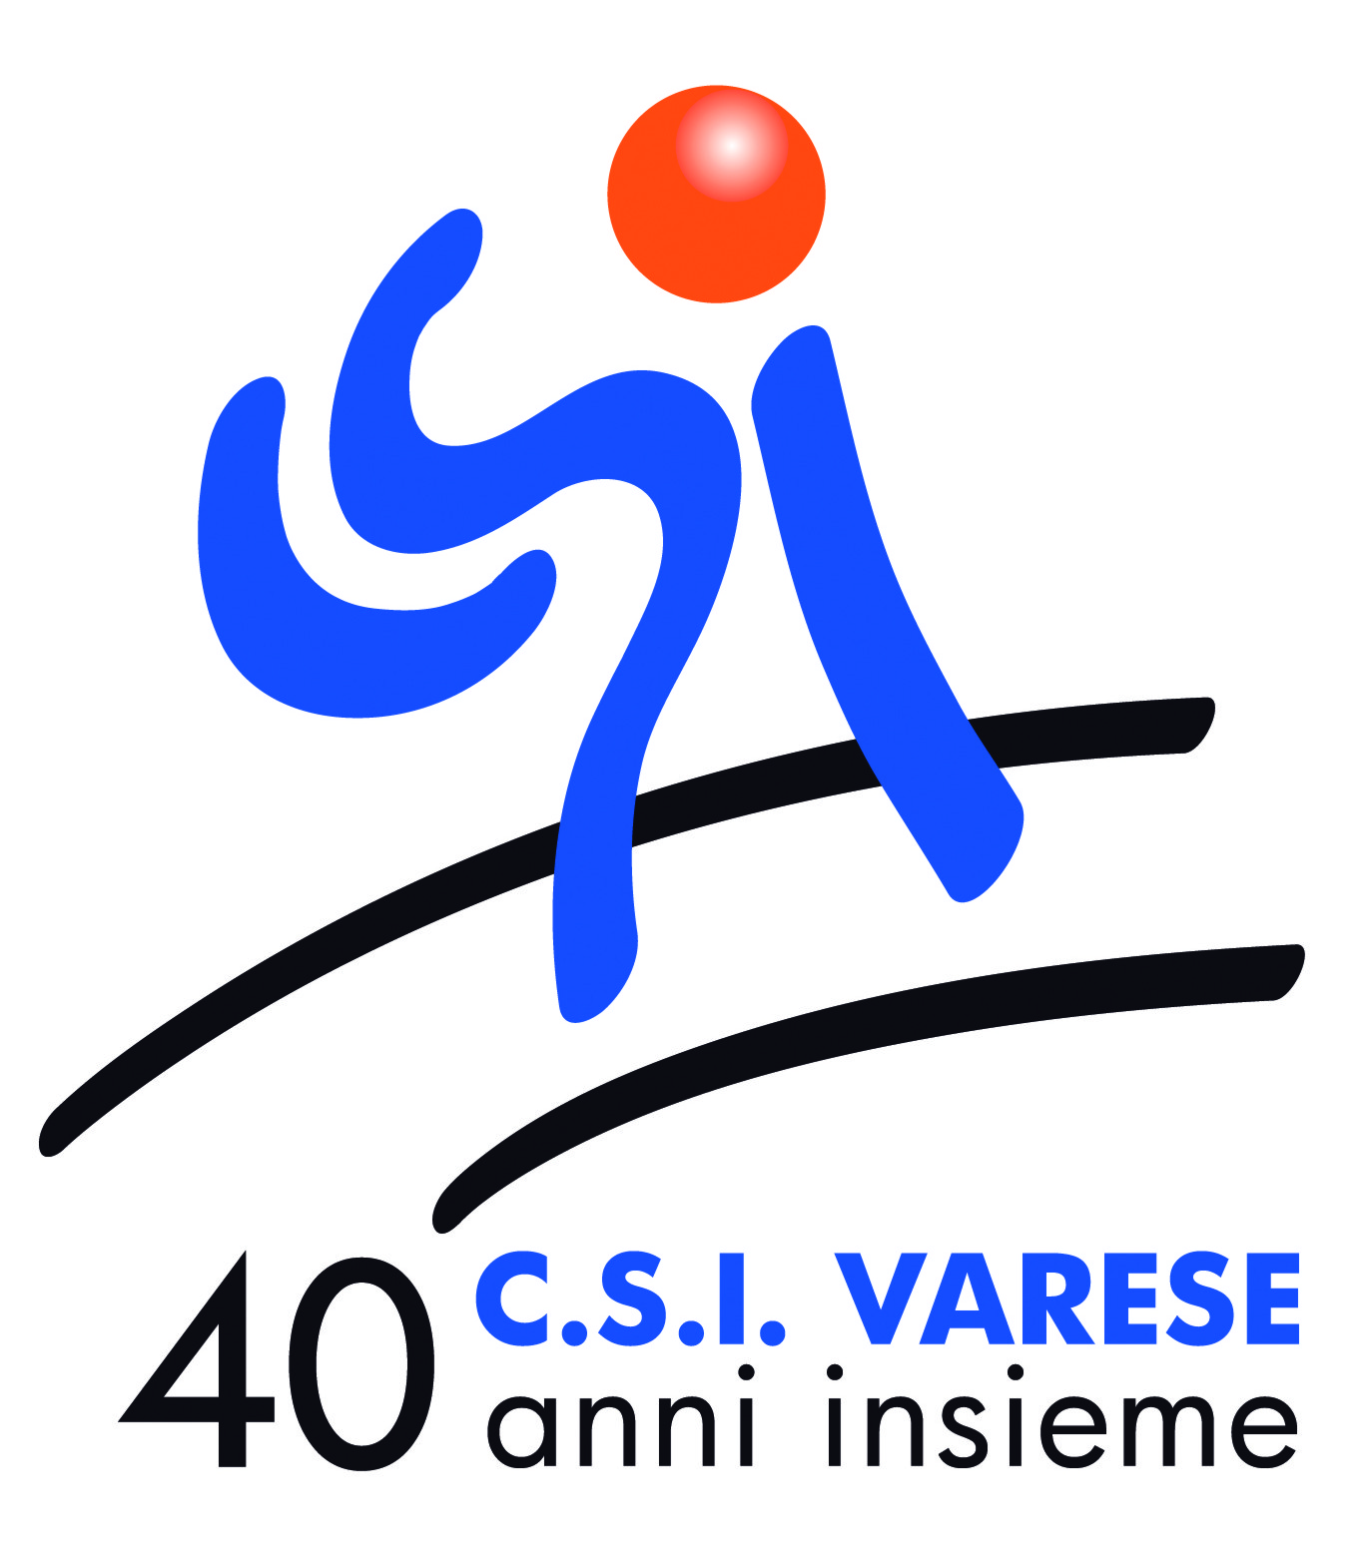

Varese, 5 ottobre 2015
Agli arbitri di calcio in servizio

Oggetto: riunioni mensili.

Carissimi

Vi trasmetto il calendario degli incontri mensili a voi dedicati per l’anno sportivo 2015-2016.

Il vostro ruolo importante e delicato nella nostra Associazione, richiede sempre crescente entusiasmo, rinnovata passione e adeguata preparazione.
Confido quindi nella vostra puntuale e costruttiva partecipazione a tutti gli incontri.

Gli incontri si terranno presso la sede del Comitato Provinciale di Via S. Francesco 15 in Varese, di martedì, dalle ore 20.45 alle 22.30.

- Ottobre: 20/2015: Relatore Walter Berardi. Correzione e discussione sui test.
- Novembre: 17/2015: Relatore Mimmo Serino. Il ruolo dell’Arbitro CSI (1^ parte).
- Dicembre: 15/2015: Relatore Mimmo Serino. Il ruolo dell’Arbitro CSI (2^ parte).
- Gennaio: 26/2016: Relatore Silvano Zanovello. Importanza e varietà della comunicazione tra i protagonisti sportivi.
- Marzo: 8/2016: Relatore Stefano Faletti. Il potere dell’arbitro.
- Aprile: 12/2016: Relatore Arbitro di altro Comitato con particolare esperienza
- Maggio: 3/2016: Relatore Walter Berardi. Lezione pratica sul campo, valutazione sul servizio arbitrale effettuato e proposte per il nuovo anno.

Annotazioni Importanti:
- Siete tutti caldamente invitati a partecipare alla celebrazioni delle messe di Natale e Pasqua organizzate dal nostro Comitato per tutti coloro che offrono il loro servizio associativo.
- Vi ricordo che rimane l’obbligo per ogni squadra di avere un allenatore in possesso di patentino ottenuto dopo aver frequentato i nostri corsi. Tuttavia fino al 30/11/2015 tale obbligo viene momentaneamente sospeso in attesa di dare compimento agli incontri di aggiornamento per i vecchi allenatori e all’avvio del corso per i nuovi aspiranti allenatori. All’inizio del corso gli iscritti riceveranno un tesserino provvisorio che attesterà l’iscrizione e la regolare frequenza alle lezioni, firmato dal Presidente del Comitato e dal Responsabile della Formazione, che permetterà loro di sedere in panchina, con funzioni di allenatore, per tutta la stagione 2015-2016

Colgo l’occasione per ringraziarvi per il prezioso servizio sportivo-educativo che offrite a quanti praticano il calcio nello spirito della nostra Associazione.
Vi saluto cordialmente
Il Responsabile della Formazione
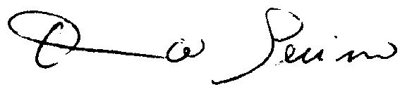Mimmo Serino

